### 2022 第十四屆紅領帶  林妤晴 Miffy Lin

「說自己想說的，學會表述觀點，如果剛好有人願意聽，那是件很幸福的事。」從履歷、筆視，再到面試，這句話貫穿了我的一整個紅色夏天，那個外面很熱，但裡面卻永遠像是冷氣不用錢的奧美。

以紅領帶計畫的身分進入了身邊朋友口中稱羨的奧美廣告，好像有點風光，但實則沒有什麼英雄式的華麗開場，更沒有起承轉合的漂亮旅程，

但過癮，非常過癮。

進到策略部的日子裡，我喜歡中午的吃飯時間，聽大家從柯南的畫風是否愈發隨便、信義區的麥當勞為什麼還不能夠使用電子支付，再到大眾為何覺得廣告是邪惡的，以及未來有關於永續發展的關注，總是有一些有趣的疑問與觀察被提起，打破之後重新仔細建構，然後就會有一小塊的世界被畫上記號。這裡的人總是帶著我知道、但我不知道的心態與他人對話與相處，說清楚一點的句型大概就是：我知道一部分的事實，但我不知道屬於你的事實是什麼，所以才會有許多對與對的選擇漫天飛舞，再用那些選擇撬動一小角的「我們以為」。

在奧美的日子都值得一點小期待，如果想像實習生活可以有多荒唐，那肯定可以更荒唐。有著可以跟著飲料一起訂購的拖鞋、為了週五活動大膽暫時更動品牌大理想、在公司各處亂貼活動海報、用會議室跟大中一起看電影、最後期末報告直接辦了一場出嫁五女兒的婚禮，細數起來都會再笑一次，想說：「蛤？到底在幹嘛啦！」但不用懷疑，做這些都不會被責罵，不夠有趣的話才會，所以實習生活具體到底有多有趣？歡迎親身來體會。

說了這麼多，感覺自己快要落入奧美教的歸類裡頭，獲得的好像很多，多到無從整理起，打多少字好像都不如親身感受的真實，但可以確定的是，對於身為紅領帶這件事，有著很多很多，無盡的感謝，在這段說長不短的日子裡有許多美好的遇見，足以讓我每天都把自己拆解重組一遍。在奧美相遇的那些大概就像是分靈體的容器，每個人身上都遺落了一點我想要成為的樣子，常常都在好奇奧美人腦袋裡到底裝了什麼，或許是很多突然浮上水面的氣泡，像碳酸飲料那樣，擋也擋不住，雖然有時候打開太久會沒氣。

我總覺得奧美人是在追求痛苦，真實版本的痛並快樂著。

「我覺得自己好平凡。」在苦思期末報告時我這樣跟少甫說，當時的我好痛苦，覺得跟身邊的人比起來自己顯得無奇，他跟我說每個人的生活方式都有自己深刻的樣子，那無關乎這件事特別不特別。帶著這個疑惑與焦躁一直持續到期末報告前一天晚上，我看著只有兩頁的簡報有點逃避，不確定這件事情到底會不會有人在乎，我腦袋亂成一團簡直覺得世界要毀滅的時候，他還是會跟我說快點去做你要死定了（？）然後幫我把我的焦慮跟思緒理的更清楚一點，由衷的感謝，可以在期末報告嘗試解釋現場感與策展很瘋，但很滿足！

還好我們沒有被擠壓變形，還好我們還有機會發展成各種模樣，真的還好，謝謝那個勇敢跳下世界的兔子，謝謝紅領帶的其他心思細膩的女人們，也謝謝願意跟我們對話的每個大人。

持續前行。

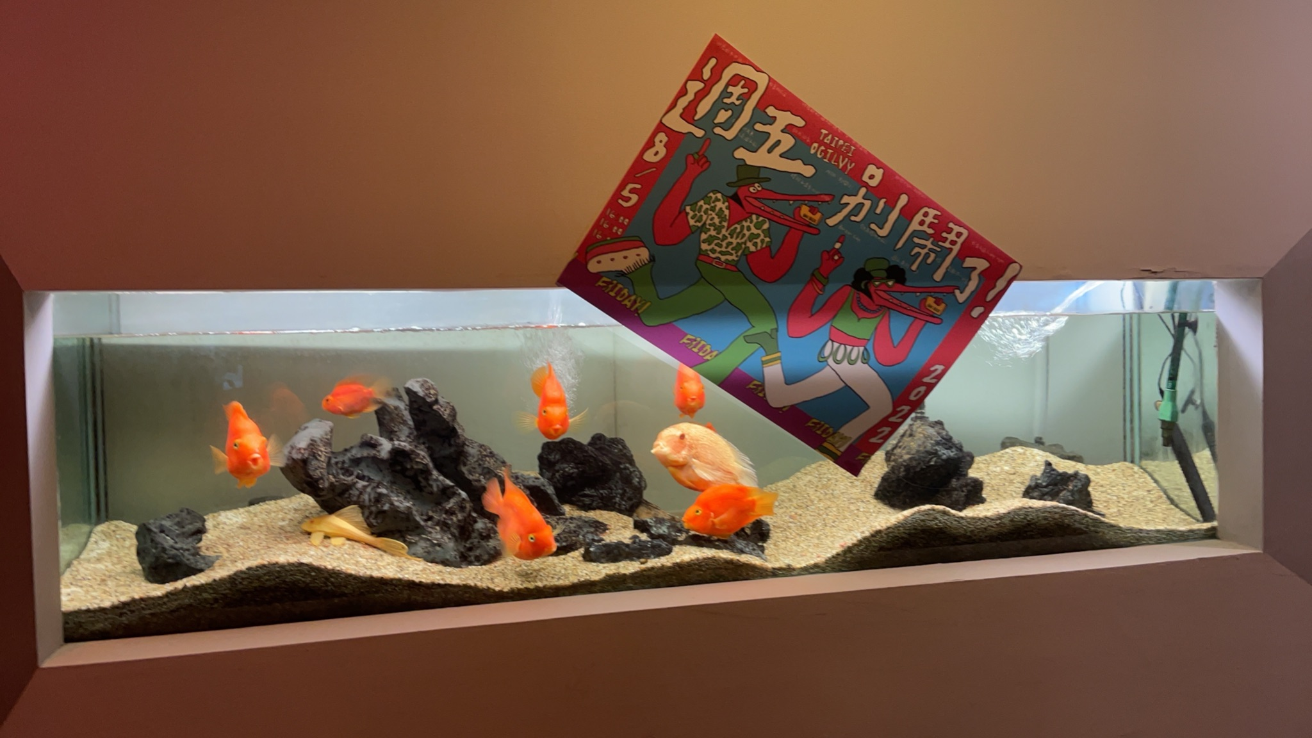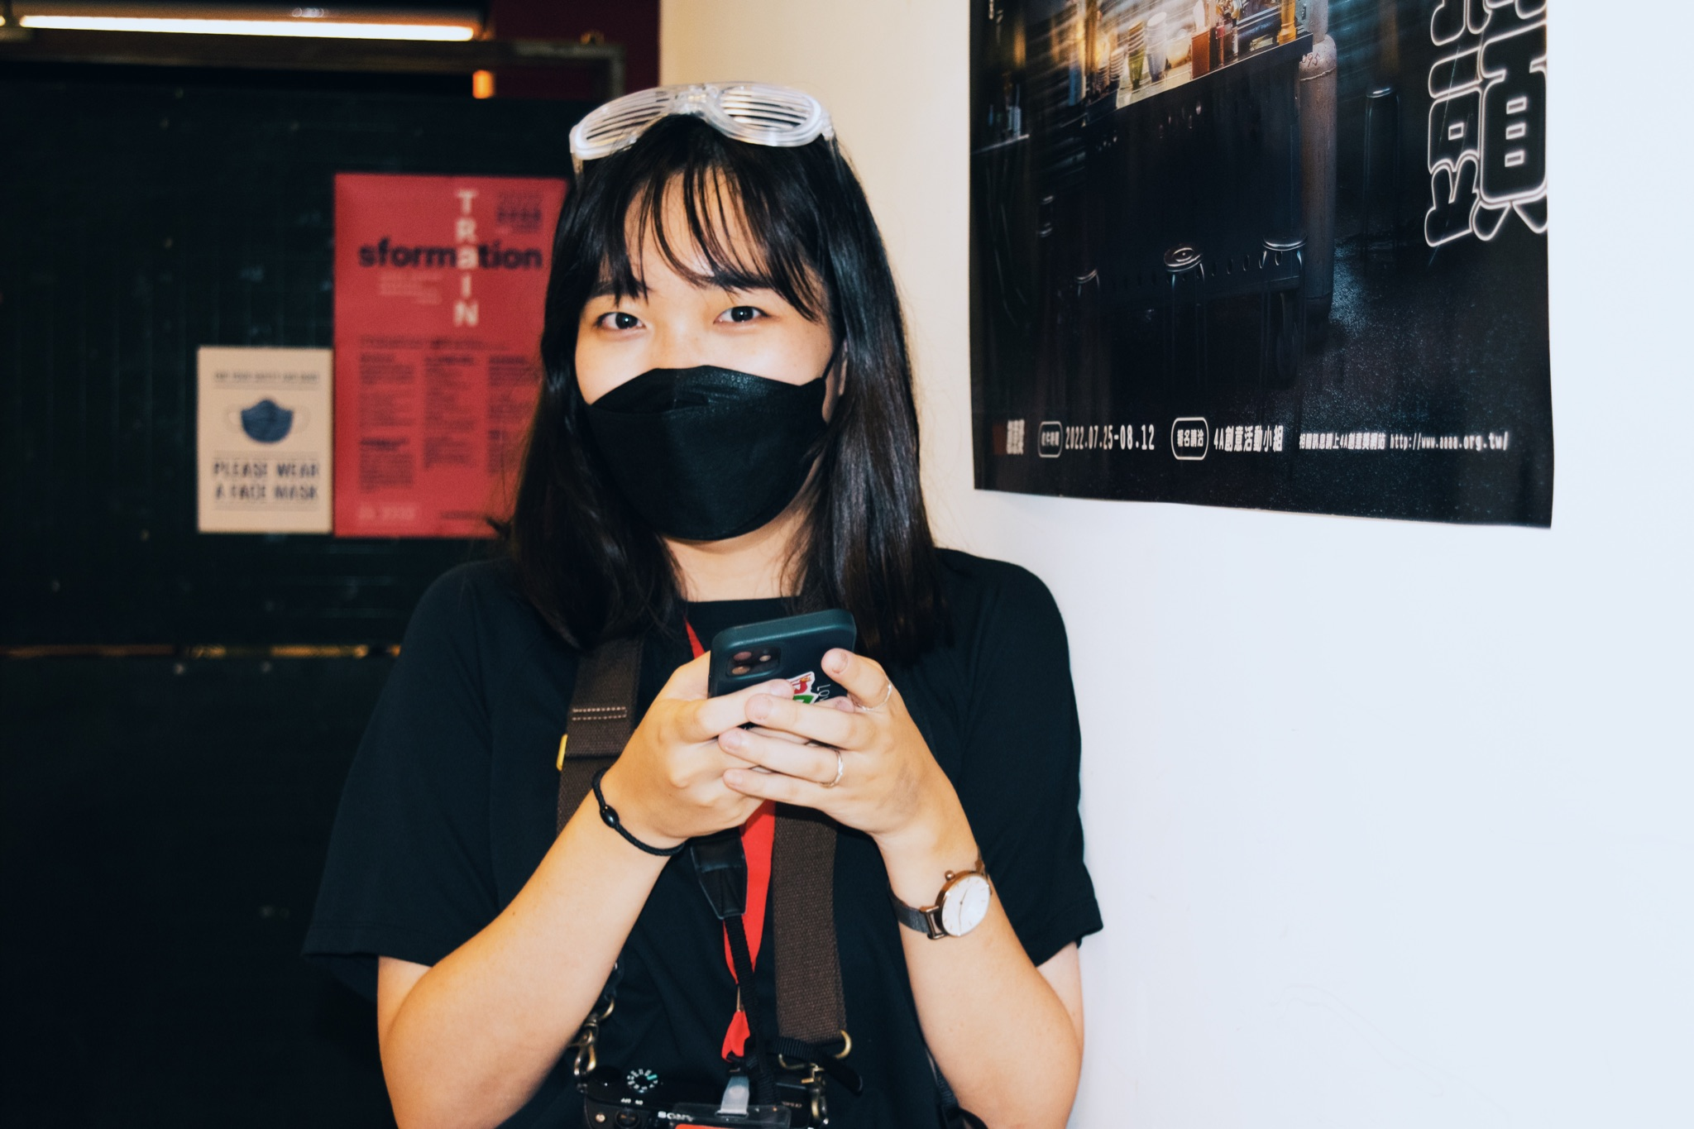

（拍照、做視覺，與奧美小魚，那些奇幻旅程的一些鮮明標籤）